

**ĐỒ ÁN J2TEAMSHOOL**

**Web đặt xe ô tô tự lái**

|  |  |
| --- | --- |
| **Lớp anh Long – Nhóm 9** | |
| **Thành viên** | Nguyễn Huy Hùng |
| **Giảng viên** | Nguyễn Nam Long |

**Mục lục**

1. Mở đầu 3

1.1. Đưa ra vấn đề 4

1.2. Hệ thống hiện tại 4

1.3. Hệ thống đề nghị 4

1.4. Công nghệ 4

2. Phân tích yêu cầu người dùng 5

2.1. Yêu cầu phi chức năng 5

2.2. Yêu cầu chức năng 5

3.2.1. Nhóm người dùng của hệ thống 5

3.2.2. Phân tích chức năng 6

4. Thiết kế hệ thống 18

a. Sơ đồ quan hệ thực thể 18

b. Sơ đồ cơ sở dữ liệu 19

c. Sơ đồ trang web 23

Kết luận 24

5. Phân công công việc 25

# Mở đầu

Sử dụng công nghệ trong các lĩnh vực, hỗ trợ cho công việc trở thành một nhu cầu thiết yếu, ứng dụng phổ biến bởi những giá trị, những lợi ích mà nó mang lại. Với phần mềm đặt xe trên trình duyệt hỗ trợ cho không chỉ người đặt xe mà , đào tạo được thực hiện tốt. Việc quản lý, kiểm soát học sinh được thực hiện tốt hỗ trợ cho công việc của từng giáo viên được hoàn thành tốt.

Mỗi phần mềm được phát triển và ứng dụng cho những lĩnh vực khác nhau mang tới những lợi ích, những giá trị riêng biệt. Hoàn thiện phần mềm đạt tiêu chuẩn, thích hợp đảm bảo giúp quá trình sử dụng phát huy được tối đa lợi ích. Trong đó, một phần mềm quản lý trường học hay cụ thể hơn ở đây là phần mềm quản lý cho từng lớp học khi được đưa vào sử dụng sẽ được những hiệu quả cao trong công việc giáo dục.

Hệ thống được tạo ra nhằm mục đích tăng khả năng quản lý những trung tâm giáo dục hoặc những thành phần giáo dục nhỏ, giúp quá trình đào tạo, giảng dạy có được hỗ trợ tốt, diễn ra thuận lợi. Giúp mỗi giáo viên giảm thiểu lượng công việc, mọi việc được hoàn thành tốt, chi tiết và hiệu quả với khả năng hỗ trợ toàn diện cho yêu cầu của từng người. Lúc đó việc sử dụng có được kết quả cao như mỗi người mong muốn. Khả năng tiết kiệm thời gian song nâng cao hiệu quả quản lý lớp học.

Xin cảm ơn!

## Đưa ra vấn đề

Các công ty thuê xe hiện nay mỗi phút lại có xe mới cần thêm, cần cập nhật trạng thái, tình trạng người nào đang muốn thuê cũng như là người nào đã quá hạn trả xe. Với lượng dữ liệu lớn như vậy con người rất dễ xảy ra sai sót, khó xử lý cho nên hệ thông web quản lý cho thuê xe ô tô tự lái được ra đời.

## Hệ thống hiện tại

Thực hiện thủ công trên giấy tờ, hợp đồng

## Hệ thống đề nghị

Hệ thống mới chính xác hơn, lưu trữ dữ liệu đơn giản hơn. Dễ dàng quản lý người dùng, xe ô tô, hóa đơn.

## Công nghệ

1. PHP 8.1.0
2. Framework Laravel 8
3. Blade
4. JavaScript
5. jQuery 3
6. HTML 5
7. CSS
8. Bootstrap 4
9. MySQL

# Phân tích yêu cầu người dùng

## Yêu cầu phi chức năng

.- Dễ nhìn.

- Đơn giản.

- Dễ thao tác

- Bảo mật

- Màu sắc bắt mắt.

- Dùng được trên nhiều thiết bị, trình duyệt.

## Yêu cầu chức năng

### A. Nhóm người dùng của hệ thống

* **Người dùng:**
  + Đăng nhập, đăng kí
  + Quản lý thông tin bản thân
  + Tìm kiếm xe theo mốc thời gian
  + Tạo hóa đơn thuê xe
  + Xem lịch sử thuê xe
  + Đăng xuất
* **Quản trị viên**
  + Đăng nhập
  + Quản lý người dùng (xem, thêm, sửa, xóa mềm)
  + Quản lý xe ô tô (xem. thêm, sửa, xóa mềm)
  + Quản lý hóa đơn (xem, thêm, sửa, xóa mềm)
  + Toàn bộ quyền của nhân viên và được phép xóa mềm
  + Quản lý nhân viên (xem, thêm, sửa, xóa mềm(nghỉ việc))
  + Đăng xuất

### Phân tích chức năng

* **Đăng nhập**

|  |  |
| --- | --- |
| **Các tác nhân** | Người dùng, Quản trị viên |
| **Mô tả** | Đăng nhập thông thường và qua nền tảng khác |
| **Kích hoạt** | Người dùng đặt xe, quản trị viên vào domain name. Nếu chưa đăng nhập thì trang đăng nhập sẽ hiển thị ra |
| **Đầu vào** | * Tên đăng nhập. * Mật khẩu. |
| **Trình tự xử lý** | 1. Hiện thị form đăng nhập. 2. Kiểm tra thông tin hợp lệ khi bấm nút đăng nhập.    1. Không hợp lệ: hiện thị thông báo thông tin không hợp lệ (không để trống, email hợp lệ, ...).    2. Hợp lệ: lấy thông tin từ form, thực hiện bước 3. 3. Xác thực tài khoản.    1. Đúng:       1. Tạo phiên đăng nhập, phân quyền, lưu tên, token, mã tài khoản.       2. Đưa vào trang chính.    2. Sai: Hiện thị thông báo “tài khoản hoặc mật khẩu không chính xác”. |
| **Đầu ra** | * Đúng: Hiển thị trang chủ * Sai: Hiển thị form đăng nhập và thông báo thất bại. |
| **Lưu ý** | * Kiểm tra thông tin ở phía backend. |

* **Người dùng quản lý thông tin cá nhân**

|  |  |
| --- | --- |
| **Các tác nhân** | Người dùng |
| **Mô tả** | Xem thông tin, sửa thông tin |
| **Kích hoạt** | Người đặt xe nhấn nút tài khoản, ấn nút sửa thông tin |
| **Đầu vào** | Người dùng đã đăng nhập là người đặt xe |
| **Trình tự xử lý** | * Xác thực quyền người dùng * Lấy dữ liệu từ backend, * Hiện dữ liệu ở phía frontend * Hiển thị: tên, giới tính, số điện thoại, email, giấy phép lái xe, căn cước công dân,… |
| **Đầu ra** | * Đúng: Hiển thị các thông tin nêu trên * Sai: Thoát phiên đăng nhập lại |
| **Lưu ý** | * Truy xuất thông tin phía backend. |

* **Quản lí xe**

|  |  |
| --- | --- |
| **Các tác nhân** | Quản trị viên |
| **Mô tả** | Xem, thêm, sửa, xoá mềm |
| **Kích hoạt** | Người dùng nhấn vào mục quản lý xe trên sidebar |
| **Đầu vào** | Người dùng đã đăng nhập là Quản trị viên |
| **Trình tự xử lý** | * Xác thực quyền người dùng * Hiển thị ra danh sách các xe * Khi người dung ấn nút “Xem”: * Truyền id xe, backend lấy thông tin của xe theo id chuyển trang để hiển thị frontend * Khi người dùng ấn nút “Thêm xe”: * Hiển thị ra form thêm xe * Mô tả, ảnh chi tiết có thể không điền * Khi người dùng ấn nút “Sửa”: * Truyền id xe, backend lấy thông tin xe theo id hiển thị thông tin xe đã chọn trong form để sửa * Mô tả, ảnh chi tiết có thể không điền * Khi người dung ấn nút “Xóa”: * Truyền id xe, backend sửa cột deleted_at thành thời gian xóa * Frontend chuyển xe đã xóa sang trang “Xe đã xóa” |
| **Đầu ra** | * Đúng: Hiển thị các thông tin nêu trên * Sai: Thoát phiên đăng nhập lại |
| **Lưu ý** | * Truy xuất thông tin phía backend. |

* **Quản lí thông tin người dùng**

|  |  |
| --- | --- |
| **Các tác nhân** | Quản trị viên |
| **Mô tả** | Xem, sửa, xoá mềm |
| **Kích hoạt** | Ấn vào mục quản lý nguời dùng |
| **Đầu vào** | Người dùng đã đăng nhập là Quản trị viên |
| **Trình tự xử lý** | * Xác thực quyền người dùng * Hiển thị ra danh sách các các người dùng * Khi người dung ấn nút “Xem”: * Truyền id user, backend lấy thông tin theo id chuyển trang để hiển thị frontend * Khi người dùng ấn nút “Sửa”: * Truyền id user, backend lấy thông tin theo id hiển thị thông tin đã chọn trong form để sửa * Khi người dung ấn nút “Xóa”: * Truyền id user, backend sửa cột deleted_at thành thời gian xóa * Frontend chuyển user đã xóa sang trang “đã xóa” |
| **Đầu ra** | * Đúng: Hiển thị các thông tin nêu trên * Sai: Thoát phiên đăng nhập lại |
| **Lưu ý** | * Truy xuất thông tin phía backend. |

* **Quản lý hóa đơn**

|  |  |
| --- | --- |
| **Các tác nhân** | Người dung, Quản trị viên |
| **Mô tả** | Xem, thêm, sửa , xóa |
| **Kích hoạt** | Người dùng nhấn vào mục “Dashboard” -> “Lịch cá nhân” trên menu |
| **Đầu vào** | * Người dùng đã đăng nhập |
| **Trình tự xử lý** | * Hiển thị giao diện lịch tháng * Hiển thị các sự kiện đã thêm * Nếu người dùng nhấn vào nút thêm lịch: * Tạo form để người dùng thêm sự kiện vào ngày đã chọn * Nếu người dùng nhấn “OK” trong form:   + Lưu sự kiện vào máy người dùng   * Nếu người dùng nhấn vào nút “Cancel” trong form thì sẽ ẩn form và hiển thị các sự kiện trong ngày |
| **Đầu ra** | * Đúng: Hiển thị các thông tin nêu trên * Sai: Thoát phiên đăng nhập lại |
| **Lưu ý** | * Lịch sử dụng JavaScript để bắt sự kiện * Kết hợp dùng jQuery |

* **Liên hệ Giảng viên**

|  |  |
| --- | --- |
| **Các tác nhân** | Sinh viên |
| **Mô tả** | Liên hệ Giảng viên |
| **Kích hoạt** | Người dùng nhấn vào mục “Dashboard” -> “Liên hệ giảng viên” trên menu |
| **Đầu vào** | * Người dùng đã đăng nhập * Người dùng là Sinh viên |
| **Trình tự xử lý** | * Xác thực người dùng * Backend lấy dữ liệu, thông tin của Giảng viên các môn học * Khi người dùng nhấn vào “Liên hệ”: * Đưa người dùng đến địa chỉ email của Giảng viên |
| **Đầu ra** | * Đúng: Hiển thị các thông tin nêu trên * Sai: Thoát phiên đăng nhập lại |
| **Lưu ý** | * Truy xuất thông tin phía backend. * Xử lí hiển thị bằng HTML, Blade |

* **Liên hệ Giáo vụ**

|  |  |
| --- | --- |
| **Các tác nhân** | Giảng viên |
| **Mô tả** | Liên hệ Giảng viên |
| **Kích hoạt** | Người dùng nhấn vào mục “Dashboard” -> “Liên hệ giáo vụ” |
| **Đầu vào** | * Người dùng đã đăng nhập * Người dùng là Giảng viên |
| **Trình tự xử lý** | * Xác thực người dùng * Backend lấy dữ liệu, thông tin ngẫu nhiên của 3 Giáo vụ * Khi người dùng nhấn vào “Liên hệ”: * Đưa người dùng đến địa chỉ email của Giáo vụ |
| **Đầu ra** | * Đúng: Hiển thị các thông tin nêu trên * Sai: Thoát phiên đăng nhập lại |
| **Lưu ý** | * Truy xuất thông tin phía backend. * Xử lí hiển thị bằng HTML, Blade |

* **Quản lí tài khoản**

|  |  |
| --- | --- |
| **Các tác nhân** | Giáo vụ, Quản trị viên |
| **Mô tả** | Quản lý tài khoản:   * Xem thông tin người dùng * Thêm sinh viên bằng file excel * Thêm thủ công sinh viên * Sửa thông tin sinh viên * Xoá sinh viên |
| **Kích hoạt** | Người dùng nhấn vào mục “Users” trên menu |
| **Đầu vào** | * Người dùng đã đăng nhập * Người dùng là Giáo vụ hoặc Quản trị viên |
| **Trình tự xử lý** | * Xác thực người dùng * Nếu người dùng là Giáo vụ: * Người dùng chỉ có thể thêm, chỉnh sửa và xoá tài khoản của sinh viên và giảng viên * Nếu người dùng là quản trị viên: * Người dùng chỉ có thể thêm, chỉnh sửa và xoá tài khoản của sinh viên, giảng viên và giáo vụ * Nếu người dùng bấm vào nút “Tải lên sinh viên”: * Hiển thị file mẫu cho người dùng * Khi người dùng tải file lên:   + Kiểm tra dữ liệu file:  + Nếu đúng: lưu dữ liệu vào cơ sở dữ liệu và hiển thị thông báo thành công  + Nếu sai hiển thị thông báo thất bại   * Nếu người dùng nhấn vào nút “Thêm người dùng” * Hiển thị form tạo người dùng * Nếu người dùng nhấn vào nút “Xoá” * Kiểm tra người dùng đã đi vào hoạt động hay chưa   + Nếu người dùng đã đi vào hoạt động thì gửi thông báo người dùng đã hoạt động  + Nếu người chưa từng hoạt động thì xoá người dùng và thông báo thành công |
| **Đầu ra** | * Đúng: Hiển thị các thông tin nêu trên * Sai: Thoát phiên đăng nhập lại |
| **Lưu ý** | * Truy xuất thông tin phía backend. * Kiểm tra thông tin người dùng ở cả frontend và backend * Xử lí hiển thị bằng HTML, Blade |

* **Quản lí lớp**

|  |  |
| --- | --- |
| **Các tác nhân** | Giáo vụ, Quản trị viên |
| **Mô tả** | Quản lý lớp học:   * Xem thông tin lớp học * Thêm lớp học bằng file excel * Thêm lớp học thủ công * Thêm sinh viên vào lớp học bằng excel * Thêm thủ công sinh viên vào lớp học * Thêm giảng viên * Sửa thông tin lớp học * Phê duyệt lớp học * Xoá lớp học |
| **Kích hoạt** | Người dùng nhấn vào mục “Classes” trên menu |
| **Đầu vào** | * Người dùng đã đăng nhập * Người dùng là Giáo vụ hoặc Quản trị viên |
| **Trình tự xử lý** | * Xác thực người dùng * Nếu người dùng bấm vào nút “Tải lên lớp học”: * Hiển thị file mẫu cho người dùng * Khi người dùng tải file lên:   + Kiểm tra dữ liệu file:  + Nếu đúng: Phân lớp, lưu dữ liệu vào cơ sở dữ liệu và hiển thị thông báo thành công  + Nếu sai hiển thị thông báo thất bại   * Nếu người dùng nhấn vào nút “Thêm lớp học” * Hiển thị form tạo lớp học * Sau khi người dùng chọn môn học, dùng ajax lấy tên lớp học (để tên lớp theo logic) * Khi người dùng ấn vào nút “Submit”:   + Kiểm tra dữ liệu bằng JavaScript và tiếp tục kiểm tra dữ liệu bằng backend nếu đúng thì lưu vào CSDL   * Nếu người dùng nhấn vào biểu tượng xoá: * Kiểm tra lớp học đã hoạt động hay chưa:   + Nếu đã đi vào hoạt động thì đưa về thông báo không thể xoá  + Nếu chưa đi vào hoạt động thì cho phép người dùng xoá   * Nếu người dùng ấn vào nút “Thêm giảng viên”: * Backend lấy những giáo viên không trùng lịch và gửi về frontend hiển thị ra * Người dùng chọn giảng viên và nhấn “Hoàn thành để lưu lại” * Nếu người dùng ấn vào biểu tượng chỉnh sửa: * Chuyển hướng trang đến trang chỉnh sửa lớp học * Hiển thị những thông tin chưa được điền để người dùng chú ý hơn * Nếu người dùng bấm vào nút “Tải lên sinh viên”: * Hiển thị file mẫu cho người dùng * Khi người dùng tải file lên:   + Kiểm tra dữ liệu file:  + Nếu đúng: Lưu dữ liệu vào cơ sở dữ liệu và hiển thị thông báo thành công  + Nếu sai hiển thị thông báo thất bại   * Nếu người dùng bấm vào nút “Thêm sinh viên”: * Hiển thị danh sách 20 các sinh viên không trùng lịch * Nếu người dùng filter thì chỉ lấy 20 sinh viên giống với kết quả * Người dùng chọn sinh viên và nhấn nút “Thêm” để thêm sinh viên * Hiển thị nút phê duyệt nếu lớp chưa được phê duyệt * Kiểm tra xem lớp đã được phê duyệt chưa: * Nếu lớp đầy đủ thông tin và số lượng học sinh đã đủ thì cho phép mở lớp   + Người dùng nhấn vào biểu tượng phê duyệt để mở lớp   * Người dùng chỉ có thể sửa thông tin lớp nếu chưa được phê duyệt * Nếu người dùng bấm vào nút kết thúc lớp học: * Kiểm tra số buổi học đã trên 50% chưa:   + Nếu chưa thông báo không thể kết thúc  + Nếu đã trên 50% thì thông báo kết thúc thành công và tổng kết điểm |
| **Đầu ra** | * Đúng: Hiển thị các thông tin nêu trên * Sai: Thoát phiên đăng nhập lại |
| **Lưu ý** | * Truy xuất thông tin phía backend. * Kiểm tra thông tin người dùng ở cả frontend và backend * Xử lí hiển thị bằng HTML, Blade, JavaScript, jQuery * Sử dung thư viện choose.js để làm multi select * Sử dụng thư viện Datatables |

* **Quản lí môn học**

|  |  |
| --- | --- |
| **Các tác nhân** | Giáo vụ, Quản trị viên |
| **Mô tả** | Quản lý môn học:   * Xem thông tin môn học * Thêm môn học * Chỉnh sửa môn học * Xoá môn học |
| **Kích hoạt** | Người dùng nhấn vào mục “Subjects” trên menu |
| **Đầu vào** | * Người dùng đã đăng nhập * Người dùng là Giáo vụ hoặc Quản trị viên |
| **Trình tự xử lý** | * Xác thực người dùng * Hiển thị thông tin môn học * Nếu người dùng nhấn vào nút “Thêm môn học” * Hiển thị form tạo môn học * Khi người dùng ấn vào nút “Submit”:   + Kiểm tra dữ liệu bằng JavaScript và tiếp tục kiểm tra dữ liệu bằng backend nếu đúng thì lưu vào CSDL   * Nếu người dùng nhấn vào nút “Delete”: * Kiểm tra môn học đã hoạt động hay chưa:   + Nếu đã đi vào hoạt động thì đưa về thông báo không thể xoá  + Nếu chưa đi vào hoạt động thì cho phép người dùng xoá   * Nếu người dùng ấn vào nút “Edit”: * Chuyển hướng trang đến trang chỉnh sửa lớp học   +Sau khi người dùng ấn nút “Submit” kiểm tra dữ liệu bằng frontend và backend |
| **Đầu ra** | * Đúng: Hiển thị các thông tin nêu trên * Sai: Thoát phiên đăng nhập lại |
| **Lưu ý** | * Truy xuất thông tin phía backend. * Kiểm tra thông tin người dùng ở cả frontend và backend * Xử lí hiển thị bằng HTML, Blade, JavaScript * Sử dụng thư viện Datatables |

* **Đăng xuất**

|  |  |
| --- | --- |
| **Các tác nhân** | Sinh viên, Giảng viên, Giáo vụ, Quản trị viên |
| **Mô tả** | Đăng xuất. |
| **Kích hoạt** | Người dùng bấm vào biểu avatar trên thanh trạng thái -> “Logout” |
| **Đầu vào** |  |
| **Trình tự xử lý** | Đăng xuất và xoá phiên đăng nhập của người dùng |
| **Đầu ra** | * Đúng: Chuyển hướng đến trang đăng nhập. |
| **Lưu ý** | * Kiểm tra thông tin ở phía backend. |

* **Sửa thông tin cá nhân**

|  |  |
| --- | --- |
| **Các tác nhân** | Người đặt xe, Quản lý |
| **Mô tả** | Sửa thông tin ngư |
| **Kích hoạt** | Người dùng nhấn vào avatar trên thanh trạng thái -> “My profile” |
| **Đầu vào** | * Người dùng đã đăng nhập |
| **Trình tự xử lý** | * Backend lấy thông tin người dùng hiển thị ra * Nếu người dùng nhấn vào nút edit-> mở chỉnh sửa thông tin cá nhân * Nếu người dùng nhấn vào nút “Thay đổi mật khẩu”: - Hiển thị form thay đổi mật khẩu * Nếu người dùng ấn vào nút “Submit”: * Kiểm tra thông tin người dùng hợp lệ bằng JavaScript * Kiểm tra dữ liệu người dùng bằng backend   + Nếu đúng thì cập nhật thông tin người dùng, sau đó thông báo thành công  + Nếu sai thì chuyển hướng về lại và thông báo thông tin sai |
| **Đầu ra** | * Đúng: Thông báo thành công hoặc Thất bại và thông tin sai |
| **Lưu ý** | * Kiểm tra thông tin ở phía backend. * Kiểm tra thông tin phía frontend |

# Thiết kế hệ thống

## Sơ đồ quan hệ thực thể

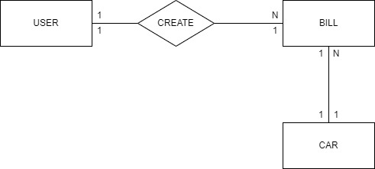

## Sơ đồ cơ sở dữ liệu

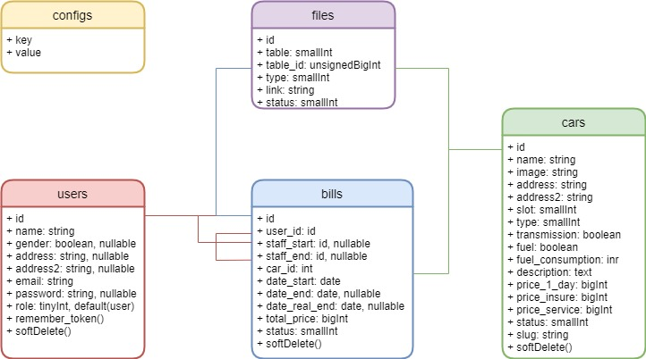

## Sơ đồ trang web

Người đặt xe:

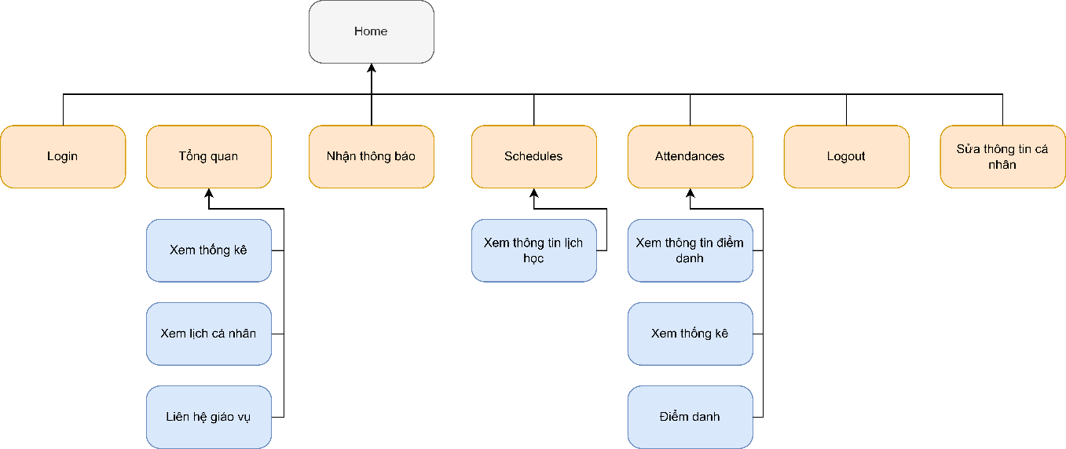

Giảng viên:

Giáo vụ, Quản trị viên

# Kết luận

1. Đã làm được:

Đầy đủ các tính năng cần có của một trang web quản lí lớp bổ túc:

CRUD Các đối tượng

1. Hướng mở rộng:

* Dashboard doanh số
* Tối ưu hiệu suất

Chân thành cảm ơn !